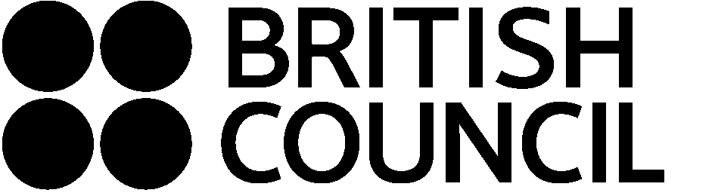
Porto Teaching Centre
FCE
Reverse MC cloze
Taken from old bk 2 test 3. p58

1 | A |  | B |  | C |  | D
2 | A |  | B |  | C |  | D
3 | A |  | B |  | C |  | D
4 | A |  | B |  | C |  | D
5 | A |  | B |  | C |  | D
6 | A |  | B |  | C |  | D
7 | A |  | B |  | C |  | D
8 | A |  | B |  | C |  | D
9 | A |  | B |  | C |  | D
10 | A |  | B |  | C |  | D
11 | A |  | B |  | C |  | D
12 | A |  | B |  | C |  | D

